ACTIVITÉ 7 : POPULATION FRANCAISE EN 2030
Niveau : première professionnelle.
Module : statistiques à une variable
Thématique : comprendre l’information (vie sociale et loisirs)
2010
2030
Énoncé

Le tableau ci-dessous donne la répartition en fonction de l’âge de la population française en 2010 et une prévision pour 2030.

L’objectif de cette activité est de calculer, à l’aide d’un ordinateur, différents indicateurs de tendance centrale et de dispersion pour comparer ces deux répartitions.

1. ÉTUDE DE L’ANNÉE 2010

ENTRÉE DES DONNÉES DANS LE TABLEUR
Âge | Effectif  en 2010 | Effectif  prévu  en 2030
[0;10[ | 7,6 | 6,5
[10;20[ | 7,7 | 6,8
[20;30[ | 8,1 | 7,3
[30;40[ | 8,3 | 7,4
[40;50[ | 8,6 | 7,9
[50;60[ | 8,2 | 8,3
[60;70[ | 6,3 | 8,2
[70;80[ | 4,6 | 6,4
[80;90[ | 2,9 | 3,5
[90;100[ | 0,6 | 0,9

Source : US Census Bureau International Data Base

a) Pour entrer les libellés des colonnes, saisir « a » dans la cellule B2, « b » en C2, « n_{i} » en D2 et « x_{i} » en E2.
Remarque : pour les indices (ou exposants) cliquer sur Format dans la barre d’outil, sélectionner Cellule puis cliquer sur l’onglet Police et sélectionner Indice (ou exposant)

b) Pour entrer les classes d’âge :
- saisir verticalement à partir de B3 les bornes inférieures des intervalles de classes ;
- saisir verticalement à partir de C3 les bornes supérieures des intervalles de classes.

c) Pour entrer les effectifs de l’année 2010 :
- saisir verticalement les effectifs à partir de D3 ;
- sélectionner les effectifs et cliquer sur le bouton pour effectuer le total de la colonne ; l’effectif total apparaît en D13.

d) Pour entrer les centres de classes :
- saisir « =(B3+C3)/2 » en E3 ;
- cliquer-glisser à partir du coin inférieur droit de E3 jusqu’en E12.
Remarque : pour les calculs qui suivent, on admet que la totalité de l’effectif de chaque classe est affecté en son centre x_{i}.

ESTIMATION DE LA MOYENNE :
a) Pour entrer le libellé de la colonne de calcul, saisir « n_{i} x_{i} » en F2.
b) Pour calculer une estimation de la moyenne :
- saisir « = D3*E3 » en F3 puis faire un cliquer-glisser jusqu’en F12 ;
- effectuez le total de la colonne avec le bouton ;
- saisir « Moyenne : » en B16;
- saisir « = F13/D13 » en C16 ; valider, l’estimation de la moyenne apparaît.
Remarque : pour choisir le nombre de chiffres après la virgule, cliquer sur le bouton .
CALCUL DE L’ÉCART TYPE : σ =
a) Pour entrer le libellé de la colonne de calcul, saisir « n_{i} x_{i}² » en G2.
b) Pour calculer l’écart-type :
- saisissez « = D3*E3*E3 » en G3, puis faire un cliquer-glisser jusqu’en G12 ;
- effectuez le total de la colonne avec le bouton ;
- saisissez « Ecart type : » en E16 ;
- saisissez « = RACINE(G13/D13-C16*C16) » en G16 ; validez, la valeur de l’écart type apparaît.

2. ÉTUDE DE L’ANNÉE 2030

En procédant comme à la question précédente avec l’aide du tableur, calculer une estimation de la moyenne et l’écart-type de la population française prévue en 2030.

3. ANALYSE DES RÉSULTATS
Comparer les indicateurs statistiques moyenne et écart type en 2010 avec ceux en 2030. En déduire un commentaire sur l’évolution de la population française prévue sur cette période.

Éléments de réponse
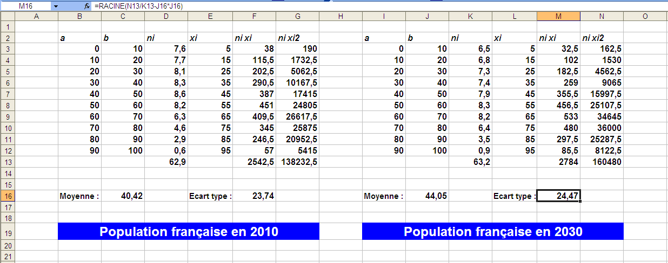

L’écart type en 2010 est peu différent de celui en 2030 (moins d’un an d’écart). La moyenne en 2030 est supérieure de 3,6 ans à celle en 2010.
La prévision prévoie donc que la population française va peu augmenter sur la période étudiée. En revanche elle sera plus âgée en moyenne de 3,5 ans, avec une dispersion par rapport à la moyenne variant peu.

Commentaire
L’élève ne doit pas être en totale autonomie dans la phase d’apprentissage informatique. La présence du professeur est indispensable pour apporter l’aide nécessaire lorsqu’il rencontre des difficultés liées aux différentes procédures à mettre en œuvre.
Cette activité permet, dans un premier temps, d’introduire les outils du tableur lors de l’étude de l’année 2010. Dans un deuxième temps, lors de l’étude de l’année 2030, plus d’autonomie est laissée à l’élève pour consolider l’acquisition de ces outils en lui demandant de reproduire les mêmes procédures.
Comparer deux séries statistiques à l’aide d’indicateurs de tendance centrale et de dispersion donne du sens à l’activité.
L’analyse des résumés numériques des séries pourrait être prolongée en demandant à l’élève de comparer des représentations graphiques obtenues à l’aide du tableur-grapheur.

